北京邮电大学计算机学院

实 验 报 告

课程名称： 信息隐藏与数字水印_ __

实验名称：基于STDM的图像水印综合实验____

实验完成人（姓名、学号）：

、2018140757

指导教师： 　　　　 　 　 __

日 期： 2018 年 11 月

# 一、实验目的

掌握并运用STDM算法实现水印的嵌入和提取，分析算法性能。

# 二、实验内容

综合型实验：理解算法原理，综合运用图像信号处理和程序设计知识，进行算法仿真，分析算法性能。

# 实验环境

(1) Windows 8操作系统

(2) MATLAB R2015b

(3) 图像文件

# 四、要求

嵌入水印：

1. 载体图像：Lena，水印为北邮Logo。
2. 载体图像按8*8尺寸分为小块。对每一个小块，嵌入1比特信息。
   1. 对8*8小块图像做DCT变换，得到8*8的DCT系数矩阵。
   2. 选择8个副对角线位置系数（中频系数），作为载体矢量。副对角线系数坐标为：（8，1），（7，2），….(1，8)
   3. 投影向量有三种选择，依次实现，并比较不同投影方向下的差别。
      1. 第一种策略是平行投影，即投影方向和载体矢量平行，此时，只要量化载体矢量的模即可。
      2. 第二种策略是均匀投影，投影矢量为：
      3. 第三种策略为随机投影，投影矢量随机产生（请注意应把产生的随机投影矢量单位化）。为便于水印提取，可以通过save函数导出投影矢量。
   4. 量化步长可选择50，20两种，可调整参数，分析不同参数下的性能。
   5. 嵌入水印后，对系数做DCT逆变换。重组所有分块，得到包含水印的图像。

提取水印：

1. 准备好包含水印的图像。
2. 水印图像按8*8尺寸分为小块。从每一个小块提取1比特信息。
   1. 对8*8小块图像做DCT变换，得到8*8的DCT系数矩阵。
   2. 选择8个副对角线位置系数（中频系数），作为载体矢量。副对角线系数坐标为：（8，1），（7，2），….(1，8)
   3. 构造投影矢量，方法见水印嵌入算法。其中，随机投影矢量可通过load函数得到。投影矢量应该是单位矢量，且提取和嵌入时使用的投影矢量应一致。
   4. 根据最小距离解码原则，提取信息。量化步长应与嵌入时保持一致。

性能分析：

1. 计算不同参数条件下的算法容量。
2. 要求比对不同量化步长和投影矢量嵌入时，以下三种情况的水印差异图（原始水印与提取水印的差值图像）。并结合峰值信噪比，分析算法稳健性、透明性。需要考虑的情况包括：
   1. 无攻击（嵌入和直接提取）
   2. 增加高斯噪声
   3. 缩放攻击
3. 高斯噪声攻击可用Matlab函数imnoise实现。

函数用法：

J = imnoise(I,type,parameters)

I:图像的像素矩阵

type:噪声类型，’gaussian’,’salt & pepper’

parameters:与噪声类型相关的参数

例：I = imread('eight.tif');

y = imnoise(I, 'gaussian', 0, 0.02);

本次实验中，parameter选取0.01和0.001。要求观察添加噪声后的图像，并计算峰值信噪比记录。

1. 缩放攻击可用Matlab函数imresize实现，先将图像扩大4倍，再调整为原始大小，就完成了一次缩放攻击。

# 五、实验结果

依次实现三种投影向量算法，并比较不同投影方向下的差别。计算不同参数条件下的算法容量。要求比对不同量化步长和投影矢量嵌入时，以下三种情况的水印差异图（原始水印与提取水印的差值图像）。并结合峰值信噪比，分析算法稳健性、透明性。需要考虑的情况包括：无攻击（嵌入和直接提取）、增加高斯噪声、缩放攻击

算法容量：每8*8个图像块存一bit数据信息，所以容量为1/64bpp。

### 5.1 平行投影

首先使用原载体块对角线8个像素点隐藏信息，但发现图像明显发生变化；最后使用原载体块所有像素点隐藏信息，图像变化肉眼不可辨，因此对此方法进行分析。

#### 5.1.1量化步长为50，parameter=0.01时：

无攻击(嵌入和直接提取)

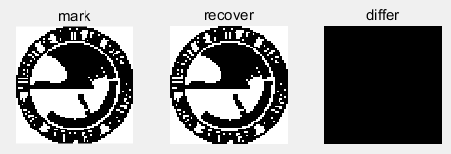

增加高斯噪声

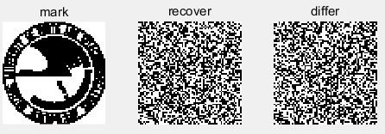

缩放攻击

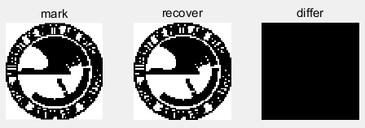

1. 透明性评价

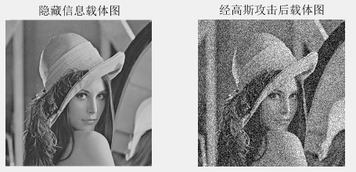

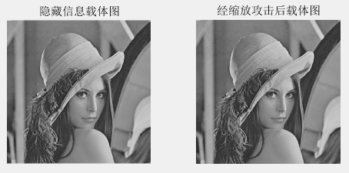

主观评价(MOS):没有特别明显的变化。

客观评价(SNR):峰值信噪比(PSNR)为48.873258

2)稳健性

无攻击误码率:0.000000

高斯噪声攻击误码率：0.512451

缩放攻击误码率:0.000000

#### 5.1.2量化步长为50，parameter=0.001时：

无攻击(嵌入和直接提取)

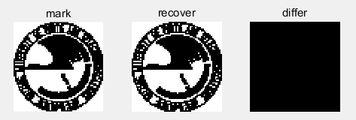

增加高斯噪声

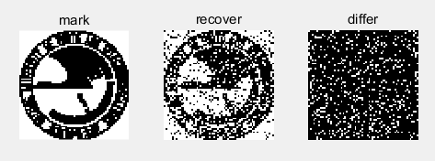

缩放攻击

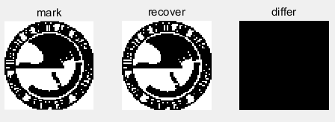

1. 透明性评价

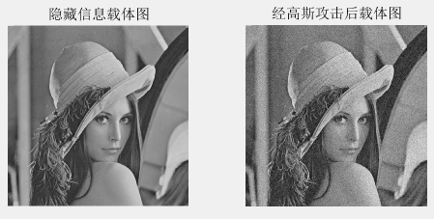

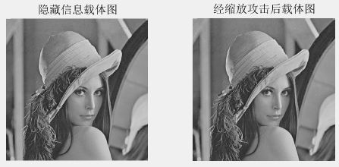

主观评价(MOS):没有明显的变化。

客观评价(SNR):峰值信噪比(PSNR)为48.873258

2)稳健性

无攻击误码率:0.000000

高斯攻击误码率：0.151123

缩放攻击误码率:0.000000

#### 5.1.3量化步长为20，parameter=0.01时：

无攻击(嵌入和直接提取)

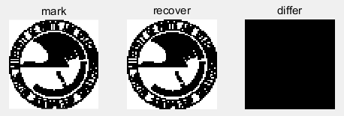

增加高斯噪声

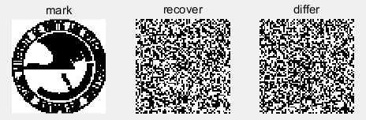

缩放攻击

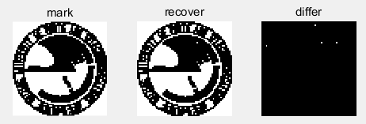

1. 透明性评价

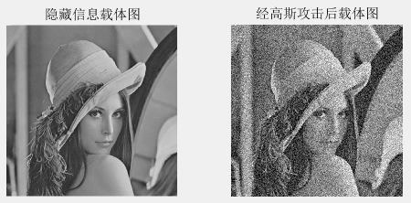

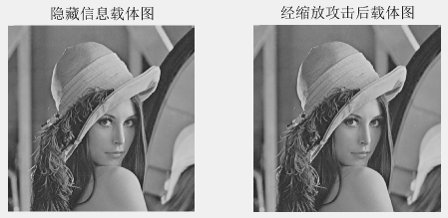

主观评价(MOS):没有特别明显的变化。

客观评价(SNR):峰值信噪比(PSNR)为56.310449

2)稳健性

无攻击误码率:0.000000

高斯攻击误码率：0.503174

缩放攻击误码率:0.000977

#### 5.1.4量化步长为20，parameter=0.001时：

无攻击(嵌入和直接提取)

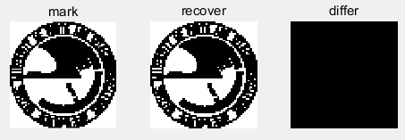

增加高斯噪声

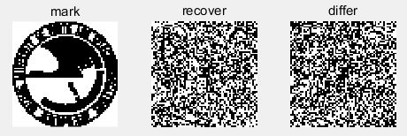

缩放攻击

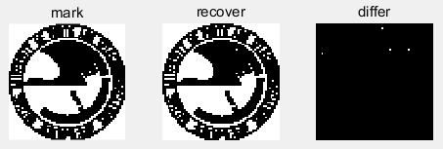

1. 透明性评价

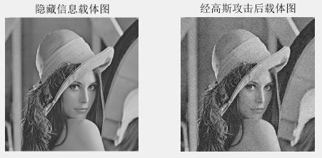

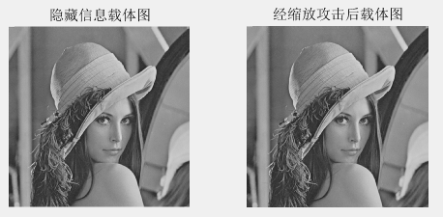

主观评价(MOS):没有特别明显的变化。

客观评价(SNR):峰值信噪比(PSNR)为56.310449

2)稳健性

无攻击误码率:0.000000

高斯攻击误码率：0.475830

缩放攻击误码率:0.000977

### 5.2 均匀投影

#### 5.2.1量化步长为50，parameter=0.01时：

无攻击(嵌入和直接提取)

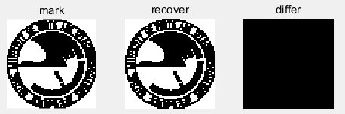

增加高斯噪声

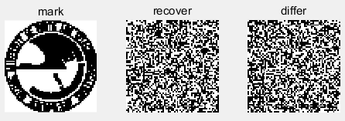

缩放攻击

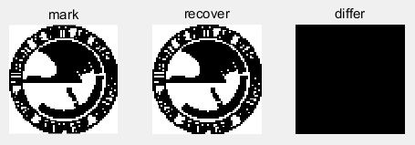

1. 透明性评价

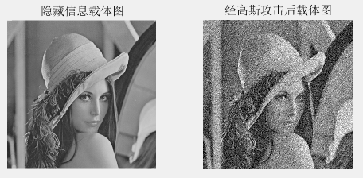

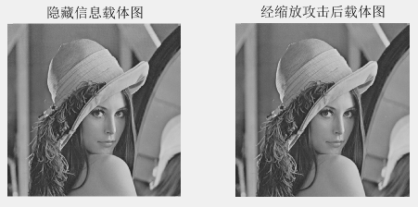

主观评价(MOS):没有特别明显的变化。

客观评价(SNR):峰值信噪比(PSNR)为50.143377

2)稳健性

无攻击误码率:0.000000

高斯噪声攻击误码率：0.495850

缩放攻击误码率:0.000000

#### 5.2.2量化步长为50，parameter=0.001时：

无攻击(嵌入和直接提取)

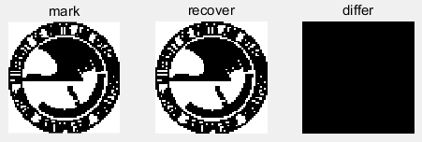

增加高斯噪声

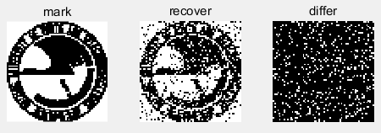

缩放攻击

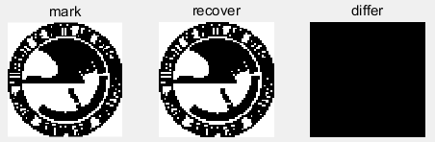

1. 透明性评价

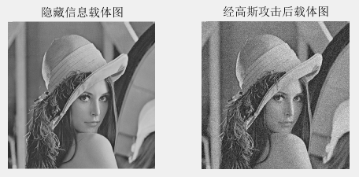

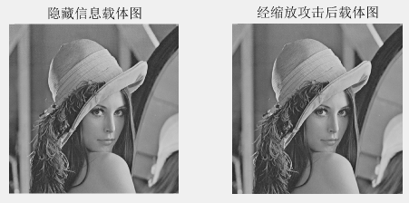

主观评价(MOS):没有明显的变化。

客观评价(SNR):峰值信噪比(PSNR)为50.143377

2)稳健性

无攻击误码率:0.000000

高斯攻击误码率：0.119141

缩放攻击误码率:0.000000

#### 5.2.3量化步长为20，parameter=0.01时：

无攻击(嵌入和直接提取)

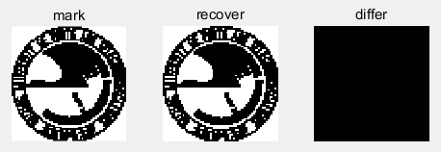

增加高斯噪声

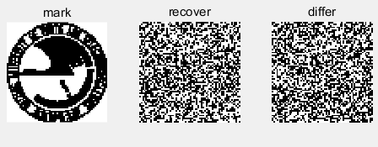

缩放攻击

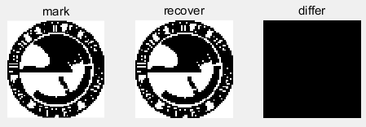

1. 透明性评价

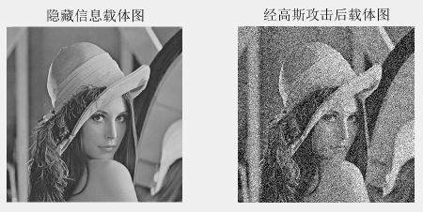

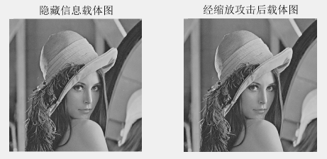

主观评价(MOS):没有特别明显的变化。

客观评价(SNR):峰值信噪比(PSNR)为57.967322

2)稳健性

无攻击误码率:0.000000

高斯攻击误码率：0.490479

缩放攻击误码率:0.000977

#### 5.2.4量化步长为20，parameter=0.001时：

无攻击(嵌入和直接提取)

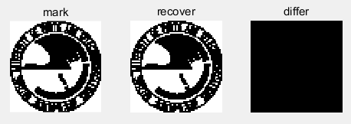

增加高斯噪声

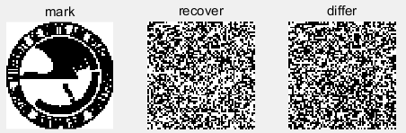

缩放攻击

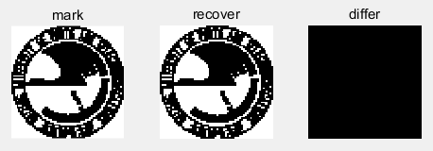

1. 透明性评价

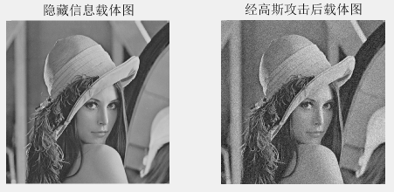

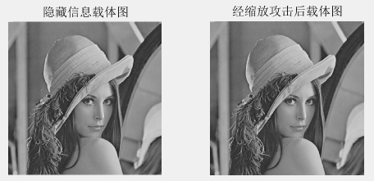

主观评价(MOS):没有特别明显的变化。

客观评价(SNR):峰值信噪比(PSNR)为57.967322

2)稳健性

无攻击误码率:0.000000

高斯攻击误码率：0.463867

缩放攻击误码率:0.000000

### 5.3 随机投影

#### 5.3.1量化步长为50，parameter=0.01时：

无攻击(嵌入和直接提取)

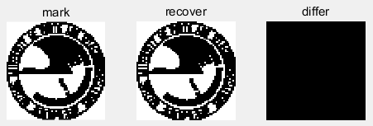

增加高斯噪声

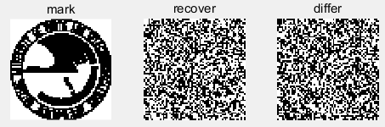

缩放攻击

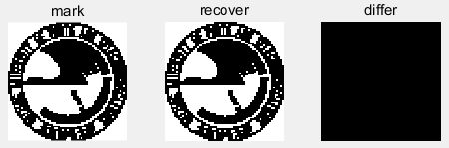

1. 透明性评价

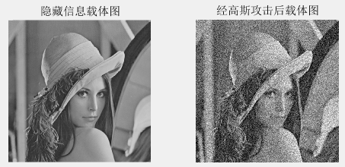

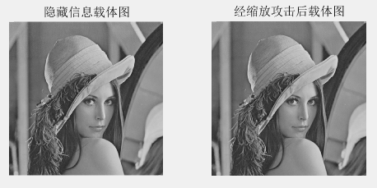

主观评价(MOS):没有特别明显的变化。

客观评价(SNR):峰值信噪比(PSNR)为50.197472

2)稳健性

无攻击误码率:0.000000

高斯噪声攻击误码率：0.503906

缩放攻击误码率:0.000000

#### 5.3.2量化步长为50，parameter=0.001时：

无攻击(嵌入和直接提取)

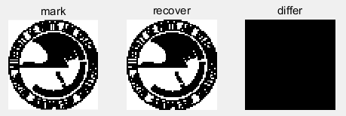

增加高斯噪声

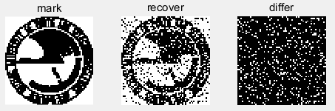

缩放攻击

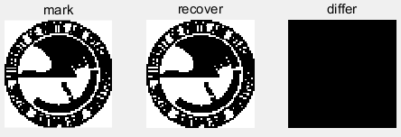

1. 透明性评价

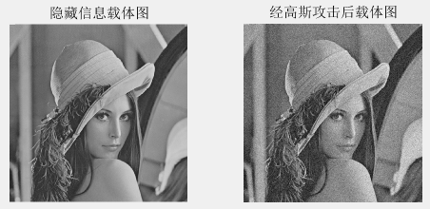

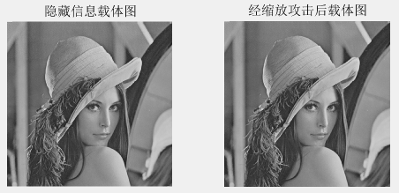

主观评价(MOS):没有明显的变化。

客观评价(SNR):峰值信噪比(PSNR)为50.197472

2)稳健性

无攻击误码率:0.000000

高斯攻击误码率：0.120117

缩放攻击误码率:0.000000

#### 5.3.3量化步长为20，parameter=0.01时：

无攻击(嵌入和直接提取)

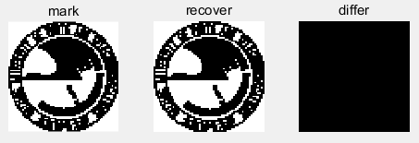

增加高斯噪声

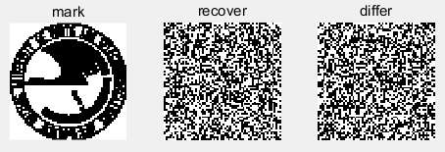

缩放攻击

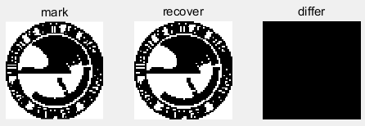

1. 透明性评价

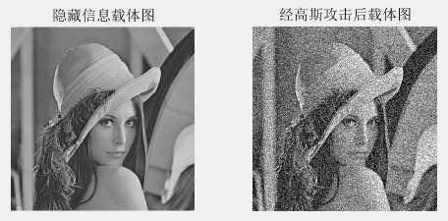

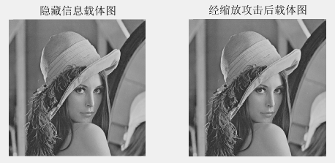

主观评价(MOS):没有特别明显的变化。

客观评价(SNR):峰值信噪比(PSNR)为58.610239

2)稳健性

无攻击误码率:0.000000

高斯攻击误码率：0.500977

缩放攻击误码率:0.000000

#### 5.3.4量化步长为20，parameter=0.001时：

无攻击(嵌入和直接提取)

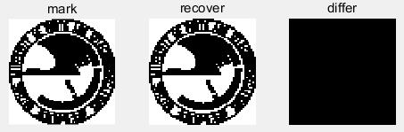

增加高斯噪声

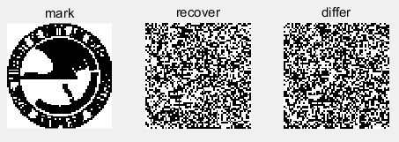

缩放攻击

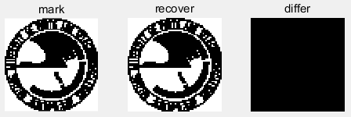

1. 透明性评价

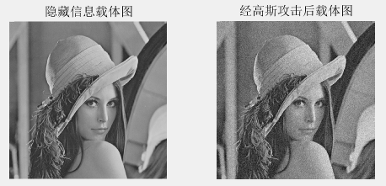

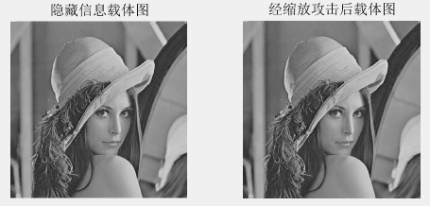

主观评价(MOS):没有特别明显的变化。

客观评价(SNR):峰值信噪比(PSNR)为58.610239

2)稳健性

无攻击误码率:0.000000

高斯攻击误码率：0.457764

缩放攻击误码率:0.000000

### 5.4结果分析

对于平行投影，嵌入水印后，从主观上对比实验结果可知，肉眼无法区分其细微的差别；从客观上对比实验结果可得，减小量化步长，峰值信噪比有稍许的增加，稳健性有所减弱，这说明量化步长小时，算法的透明性更好，但是稳健性会下降。高斯噪声攻击对算法稳健性影响较大，量化步长较小时，水印信息受到的影响很大，而增大量化步长能够较好地抵抗这一攻击；参数parameter较大时，峰值信噪比比较低，图像失真比较严重，受到攻击后的图像提取水印准确率较差。缩放攻击对该算法基本无影响。

对于均匀投影，嵌入水印后，从主观上对比实验结果可知，肉眼无法区分其细微的差别；从客观上对比实验结果可得，减小量化步长，峰值信噪比有稍许的增加，稳健性有所减弱。说明量化步长小时，算法的透明性更好，但是稳健性会下降。高斯噪声攻击对算法稳健性影响较大，量化步长较小时，水印信息受到的影响很大，而增大量化步长能够较好地抵抗这一攻击；参数parameter较大时，峰值信噪比比较低，图像失真比较严重，受到攻击后的图像提取水印准确率较差。缩放攻击对该算法基本无影响。

对于随机投影，嵌入水印后，从主观上对比实验结果可知，肉眼无法区分其细微的差别；从客观上对比实验结果可得，减小量化步长，峰值信噪比有稍许的增加，稳健性有所减弱。说明量化步长小时，算法的透明性更好，但是稳健性会下降。高斯噪声攻击对算法稳健性影响较大，量化步长较小时，水印信息受到的影响很大，而增大量化步长能够较好地抵抗这一攻击；参数parameter较大时，峰值信噪比比较低，图像失真比较严重，受到攻击后的图像提取水印准确率较差。缩放攻击对该算法基本无影响。

# 八、附录

算法分析图：

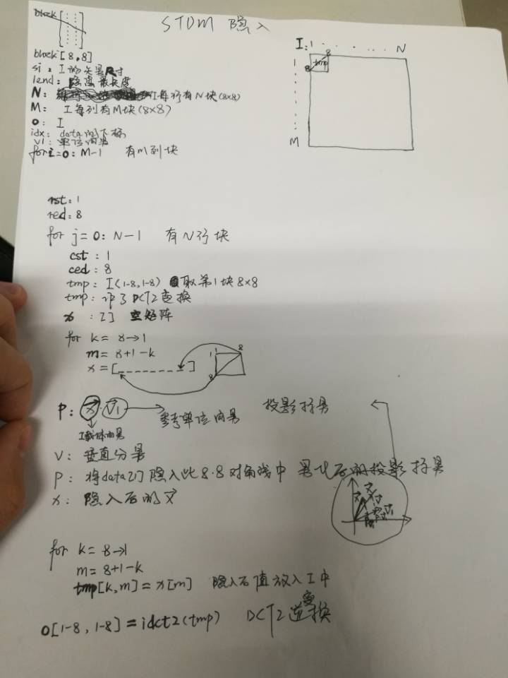

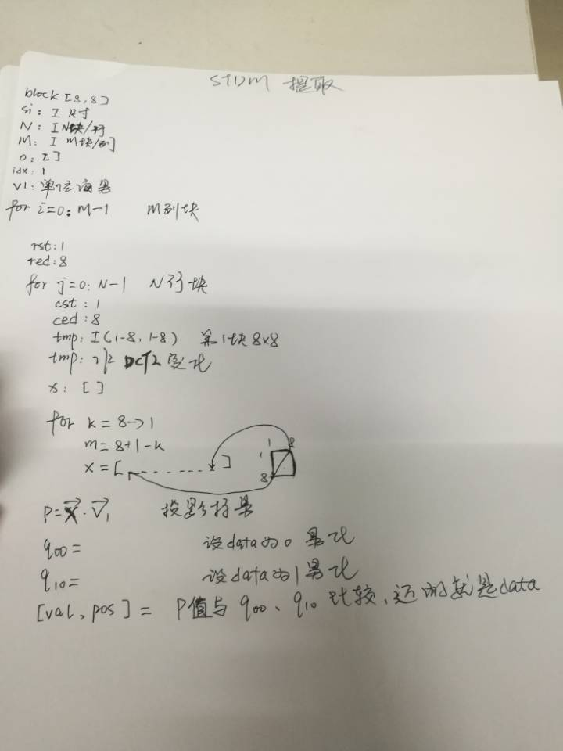

实验相关的MATLAB程序及其他材料见压缩包2018140757_王泽_STDM算法研究实验.zip。